Kirjatehtävä ÄI67: Puhe-esitys

Sari Toivakka / kevätlukukausi 2023

Lue elämäkerta, joka kertoo julkisuuden henkilöstä. Kirjavinkkejä löytyy moduulista 7 luvusta 2. Teoksesta tehdään 3–5 minuutin puhe-esitys. Jos teet työn parin kanssa, on tavoiteaika vähintään 5 minuuttia, kolmen hengen ryhmällä 6–8.

Voit laatia esityksestäsi joko tietoa välittävän, melko neutraalin puheenvuoron tai kantaa ottavan, kriittisen ja vaikuttamaan pyrkivän puheenvuoron.

- Tietoa välittävä puheenvuoro
- Kerro teoksen perustiedot.
- Nosta elämäntarinasta esiin kiinnostavimpia asioita.
- Poimi teoksen tärkeä teema (vaikkapa sinnikkyys, monitaitoisuus, seikkailunhalu) teoksesta ja ota kantaa siihen.
- Lue vaikkapa pieni katkelma jostain teoksen kiinnostavasta tai tärkeästä kohdasta (alle minuutti).
- Havainnollista esitystäsi haluamallasi tavalla.
- Osallista yleisöä ja kohdenna esityksesi juuri heille.
- Muista retoriset keinot!

- Vaikuttamaan pyrkivä puheenvuoro
- Kerro lyhyesti kirjan perustiedot.
- Nosta esiin elämäntarinan kiinnostavia asioita.
- Päätä puheesi teesi: ”Kirja on lukemisen arvoinen.”
- Argumentoi teesiä ainakin 3-5 argumentilla: Mitä kaikkea kiinnostavaa teos tarjoaa lukijalleen? Miksi se kannattaa lukea?
- Havainnollista ajatteluasi teesiä täydentäen.
- Osallista yleisöä, kohdenna viesti juuri heille.
- Muista retoriset keinot!

Esitys pidetään annetun aikataulun mukaan. Esityksestä saa heti pitämisen jälkeen palautteen. Esitys arvostellaan asteikolla S-, S tai S+. Jos esitystä ei pidetä yleisön edessä, laskee se arvosanaa ja se pidetään opettajalle koulupäivän jälkeen.



Ohjeita hyvän puhe-esityksen laatimiseen
(Mukailee moduulin 7 jakson 8 kaaviota)

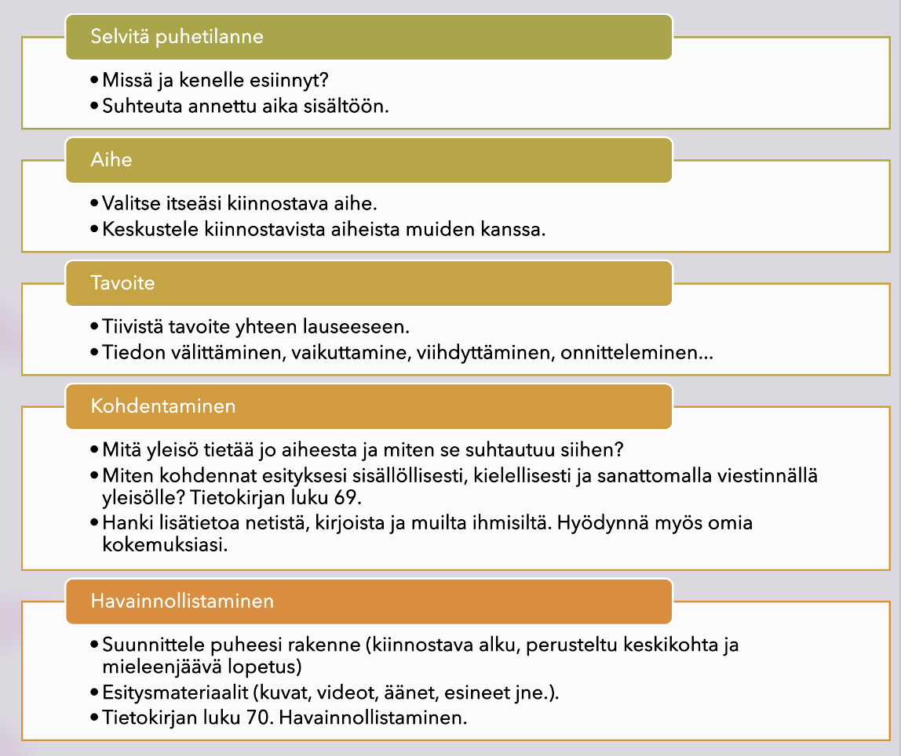
(Jatkuu seuraavalla sivulla)


